Actividad 1: Desplegando una aplicación Java con Docker
Alumno/a: Pablo González García
Fecha: 9/11/2026
En este documento se detalla el paso a paso para desplegar un proyecto "Hello World" en Java utilizando Docker, cumpliendo con los apartados del enunciado original [cite: 3]. Los cuadros grises indican dónde debes pegar las capturas de pantalla.

1. Creación del proyecto Java (Hello World)
Se ha creado un proyecto Java sencillo llamado "Hello World" en el entorno de desarrollo NetBeans [cite: 3].
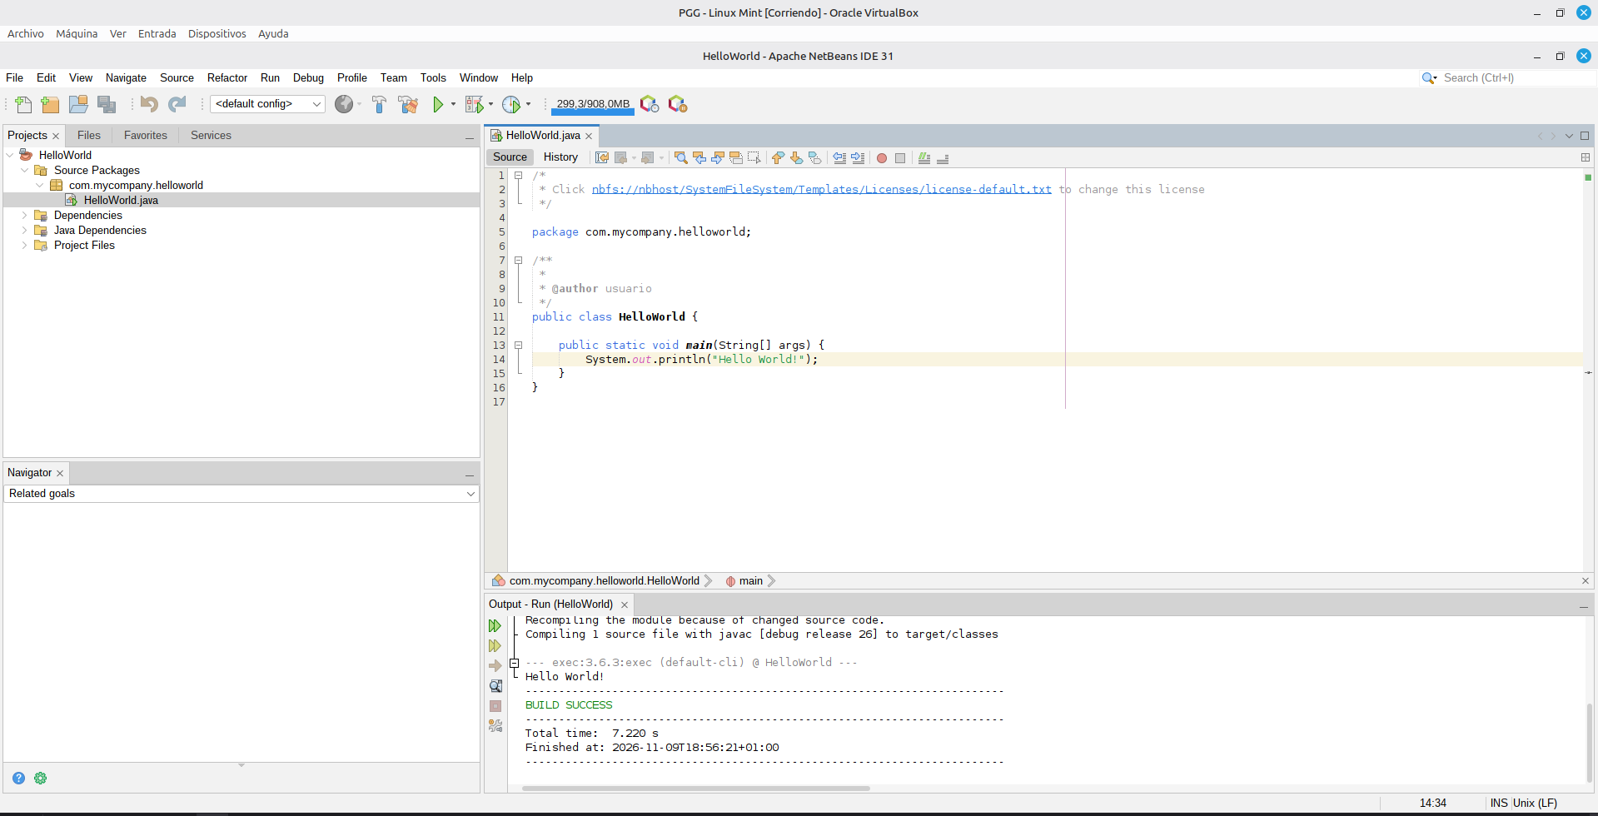

2. Comprobación de la instalación de Docker
Ejecución del comando para verificar que Docker está instalado y operativo en el equipo [cite: 3]:
Comando: docker version

3. Creación y configuración del Dockerfile
Contenido del archivo Dockerfile creado en el directorio del proyecto con las directivas solicitadas (FROM, RUN, COPY, WORKDIR, CMD) :
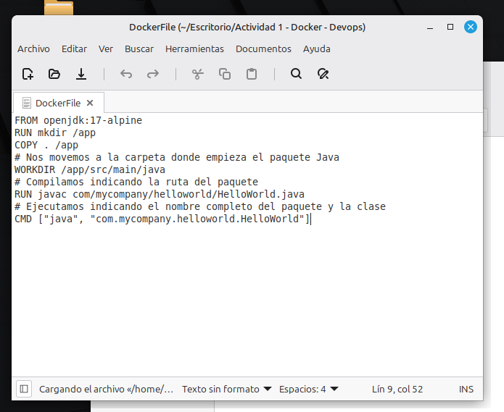

4. Construcción de la imagen Docker
Comando ejecutado para compilar el Dockerfile y construir la imagen, lanzado desde la ruta de la aplicación:
Comando: docker build -t helloworld-app .
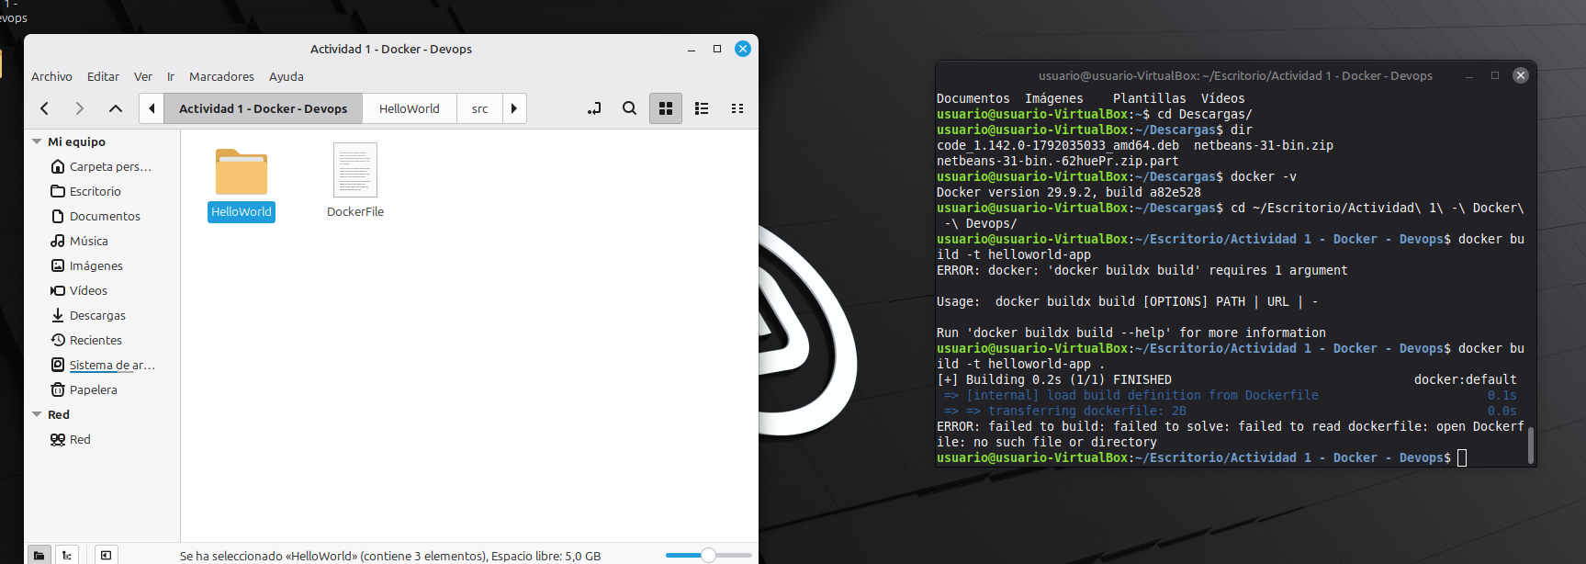

5. Comprobación de la imagen creada
Listado de las imágenes disponibles en el equipo local para confirmar la creación de la imagen Java [cite: 3]:
Comando: docker images
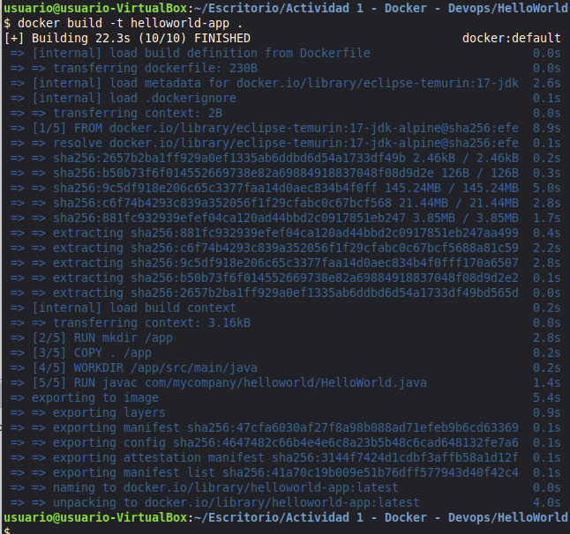

6. Ejecución del contenedor
Comando utilizado para crear y ejecutar el contenedor a partir de la imagen generada [cite: 3]:
Comando: docker run helloworld-app:latest

